ALCALDE LOGRA IMPORTANTES ACERCAMIENTOS CON PRINCIPALES EMPRESAS DE TECNOLOGÍA DEL MUNDO

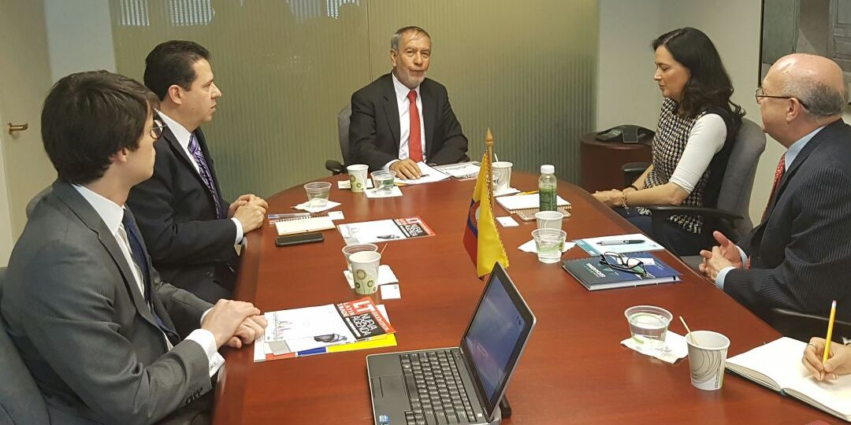

Tras su participación en Washington en el 'Trends, Trade, and Technology in South América', por invitación de la Embajada de Colombia en los Estados Unidos, el Alcalde de Pasto Pedro Vicente Obando Ordóñez, manifestó que se abren las posibilidades para que las grandes empresas mundiales de la tecnología, puedan apoyar las iniciativas locales.

En este evento convocado por el Embajador Juan Carlos Pinzón y en el que estuvieron presentes los jefes de la Política de Comercio Mundial de empresas como Google, Oracle, Information Technology Industry Council ITI e Information Technology and Innovation Foundation ITIF; los mandatarios locales de varios entes territoriales de Colombia expusieron la forma como la tecnología está siendo puesta al servicio de varios procesos, como el de seguridad y la educación, entre otros.

Durante este evento el mandatario local dialogó con el viceministro de las TIC Daniel Quintero quien se comprometió a seguir apoyando los desarrollos de la fibra óptica y fortalecer el sistema de cámaras de seguridad con que cuenta Pasto. Así mismo, se comprometió a estudiar la ampliación del número de antenas de internet, para brindar este servicio a más habitantes de los corregimientos.

Esta vista a la capital de los Estados Unidos fue aprovechada por el Alcalde de Pasto para retomar el diálogo con directivos del Banco Mundial en temas como la seguridad y la movilidad. De igual manera dialogó con directivos del Banco Interamericano de Desarrollo BID, a quienes les propuso que en el empréstito que se tramita a través de Findeter para financiar los macroproyectos, Pasto reciba tasas preferenciales, solicitud que fue aceptada.

Somos constructores de paz

MÁS DE 300 CARRETILLEROS PARTICIPARON DE LA SOCIALIZACIÓN DEL PROYECTO DE RECONVERSIÓN LABORAL

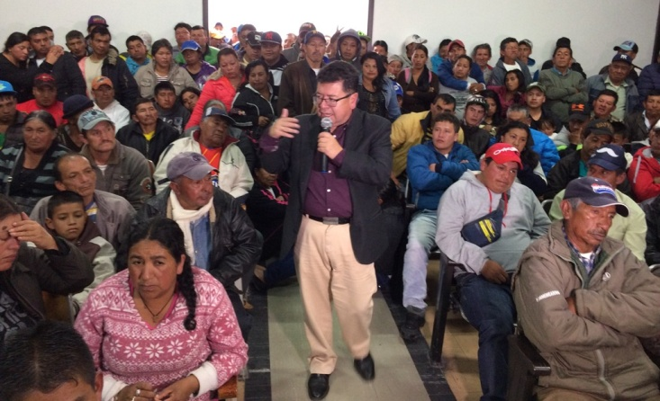

La Secretaría de Desarrollo Económico de la Alcaldía de Pasto, adelantó la primera reunión de socialización con más de 300 personas que harán parte del proyecto ‘Atención integral, reconversión laboral y productiva a personas que trabajan con carretillas de tracción animal del municipio de Pasto y sustitución de los equinos propendiendo por el bienestar animal’. Durante la jornada se conformó un comité que representará a las personas censadas por parte de la Administración Municipal en el año 2016.

El Secretario de Desarrollo Económico y Competitividad Nelson Leiton Portilla, manifestó que se eligió por parte de los mismos beneficiarios, a 15 personas quienes representarán a los diferentes sindicatos, asociaciones e independientes, así como los distintos intereses quienes de ahora en adelante seguirán trabajando por sacar adelante este gran proyecto el cual busca darle una mejor calidad de vida laboral a las personas y dar fin al uso de los equinos para esta clase de trabajos pesados.

Edmundo Villareal presidente del sindicato que asocia a más de 30 personas que se dedican a recuperar materiales reciclables en carretillas de tracción animal, manifestó que el éxito de esta primera asamblea, es la participación de todas las personas que se encuentran dentro del censo con el fin de que haya un solo objetivo.

En la jornada los voceros de esta población expusieron sus opiniones y sugerencias, que serán tenidas en cuenta por parte de la Secretaría de Desarrollo Económico para fortalecer el proyecto de reconversión laboral

Información: Secretario de Desarrollo Económico, Nelson Leiton Portilla. Celular: 3104056170

Somos constructores de paz

EQUIPO DE PROYECTO TEAM REALIZÓ VERIFICACIÓN Y MANTENIMIENTO DE AYUDAS TÉCNICAS PARA PERSONAS CON DISCAPACIDAD

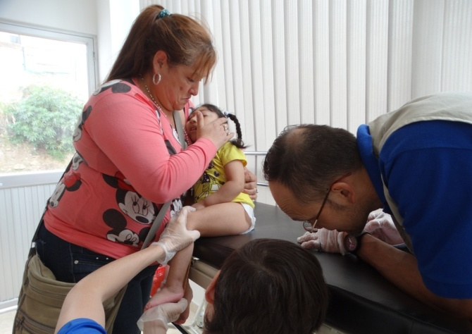

En el marco de las acciones interinstitucionales desarrolladas entre la Secretaría de Bienestar Social de la Alcaldía de Pasto y las fundaciones Cire, Saldarriaga Concha, Roosevelt, Word Visión y Usaid asociadas al proyecto TEAM, que tienen como propósito mejorar la calidad de vida de las personas con discapacidad, se llevó a cabo la jornada de evaluación y seguimiento de ayudas técnicas.

Durante esta tercera etapa del proyecto, los profesionales hicieron el mantenimiento, verificación de funcionamiento, ajuste de los dispositivos, seguimiento a los procesos de rehabilitación necesarios para un buen desempeño y se entregó ayudas complementarias como cojines anti escaras y colchonetas.

La etapa final de este proyecto se realizará en los días 8, 9 y 10 de marzo del presente año donde se entregarán nuevas ayudas para 73 personas como: sillas motorizadas, sillas coche y sillas neurológicas, que fueron priorizadas en un proceso desarrollado en el año 2016.

Las acciones desarrolladas en favor de la población con discapacidad se encuentran contempladas en el Plan de Desarrollo del Municipio de Pasto “Pasto educado constructor de paz”.

Información: Secretario de Bienestar Social, Arley Darío Bastidas Bilbao. Celular: 3188342107

Somos constructores de paz

INICIAN ASAMBLEAS COMUNITARIAS PARA PRIORIZAR PROYECTOS QUE SE PRESENTARÁN EN ETAPA DE CABILDOS

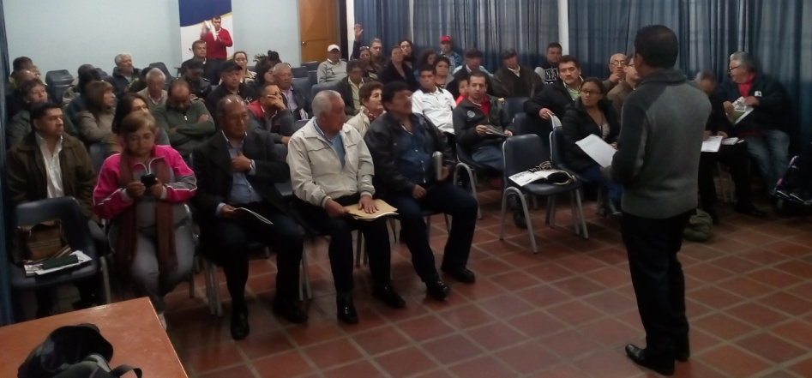

La Secretearía de Desarrollo Comunitario de la Alcaldía de Pasto inició las asambleas comunitarias que tienen por objetivo orientar a la población y los equipos facilitadores que generan estos encuentros, sobre la priorización de los proyectos que se deberán presentar en la etapa de cabildos.

Durante las jornadas en las que participan organizaciones sociales, comunales, comunitarias, civiles, comités veedores, grupos étnicos, juntas administradoras locales y habitantes, la comunidad legitima escenarios del gobierno abierto y participativo impulsado por el mandatario de Pasto, Pedro Vicente Obando Ordóñez.

Hilda del Carmen Guayapotoy, habitante del corregimiento de San Fernando, aseguró que la jornada es de relevancia ya que se despejan las dudas sobre cómo presentar los proyectos. “Estamos a la espera de la construcción de un salón comunal y el apoyo de iniciativas productivas, ojalá que a través del presupuesto participativo, lo logremos”.

En las asambleas comunitarias la Secretaría de Desarrollo Comunitario recibirá las fichas de perfil de proyectos priorizados para estudiar su viabilidad.

Información: Secretaria de Desarrollo Comunitario, Paula Andrea Rosero Lombana. Celular: 3017833825

Somos constructores de paz

SECRETARÍA DE AGRICULTURA DE PASTO SOCIALIZÓ ANTE EL CONSEJO MUNICIPAL DE DESARROLLO RURAL, PLAN DE ACCIÓN VIGENCIA 2017

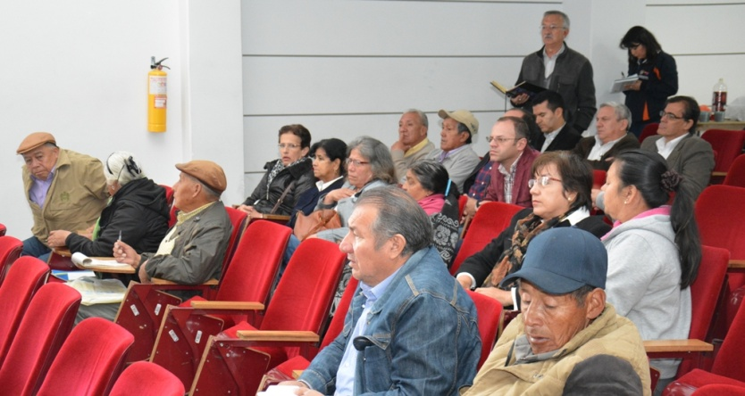

La Secretaría de Agricultura de Pasto socializó ante los miembros del Consejo Municipal de Desarrollo Rural CMDR, su plan de acción para la vigencia 2017 que contiene herramientas de gestión para resolver las principales necesidades de los agricultores afectados por fenómenos naturales y otras situaciones.

En la jornada, el Secretario de la dependencia Jairo Gaviria Bravo, informó que este año se tendrán recursos por más de 2.650 millones de pesos los cuales se invertirán en el agro. De igual forma indicó que se contará con mil millones de pesos adicionales por concepto de cabildos. “Aspiramos que el Consejo Municipal de Desarrollo Rural nos sugiere qué iniciativas ejecutar y beneficiar al mayor número de pequeños productores”.

Bolívar Antonio Narváez representante agrario, expresó que las familias beneficiarias de los recursos, deben vincularse en las reuniones del Consejo Municipal de Desarrollo Rural. “Llamo a todos los campesinos del municipio de Pasto para que participen de estas jornadas ya que en estas instancias, avanzaremos por el sector agrario”.

Así mismo, Carlos Alberto Narváez, perteneciente a la Asociación de Usuarios Campesinos ADUC, aseguró que estos espacios participativos, hacen posible que las comunidades rurales propongan políticas públicas e inciden en la construcción de su desarrollo, garantizando sostenibilidad ambiental y calidad de vida.

El Consejo Municipal de Desarrollo Rural está integrado por representantes de los 17 corregimientos del municipio, personal de la Universidad de Nariño, Corpoica, ICA, Sena, instituciones agrícolas, organizaciones sociales, juventud rural y familias que cultivan en zonas rurales.

Información: Secretario de Agricultura Jairo Gaviria. Celular: 3105980797 jgb-24@hotmail.com

Somos constructores de paz

INVITAN A COMUNIDAD LGBTI A ACTUALIZAR DATOS EN LA OFICINA DE GÉNERO DE LA ALCALDÍA DE PASTO

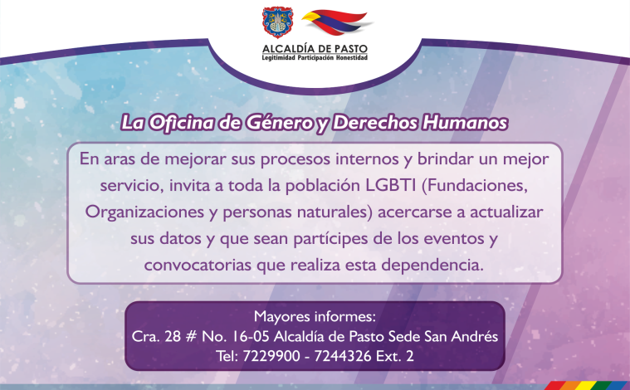

La Oficina de Género de la Alcaldía de Pasto, convoca a la comunidad LGBTI, especialmente a organizaciones, fundaciones y personas naturales; a acercarse a la dependencia ubicada en la sede San Andrés, con el fin de actualizar la base de datos para garantizar su participación en los espacios liderados desde esta Oficina.

La jefa de la Oficina de Género, Karol Eliana Castro Botero, indicó que los datos consolidados permitirán reconocer cuántas personas hacen parte de la comunidad LGBTI en la capital de Nariño, para posteriormente adelantar la conformación de una Mesa de Participación o un Consejo Municipal de Población Diversa.

La funcionaria recordó que el próximo martes 21 de febrero, se llevará a cabo un nuevo encuentro con la población LGBTI, para tomar decisiones sobre el Plan de Acción. La jornada se desarrollará en el auditorio de la Alcaldía de Pasto, sede San Andrés a partir de las 4:30 de la tarde.

Información: Jefa Oficina de Género, Karol Eliana Castro Botero. Celular: 3132943022

Somos constructores de paz

ESTE JUEVES 16 DE FEBRERO, SOCIALIZACIÓN Y CONCERTACIÓN DE LA AGENDA TURÍSTICA DE PASTO 2017-2018

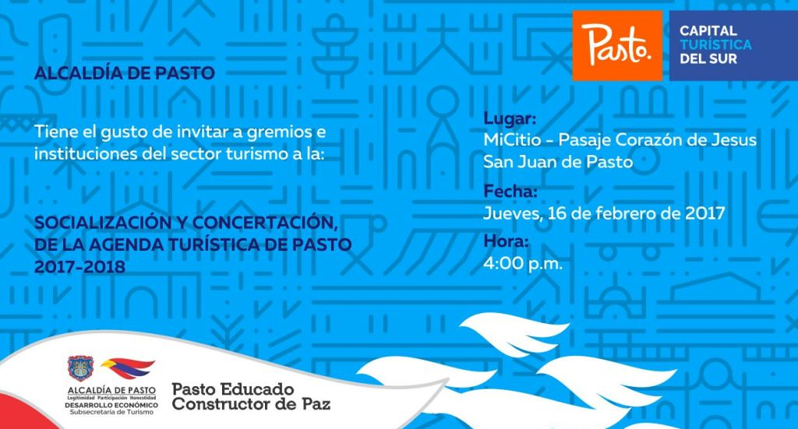

La Secretaría de Desarrollo Económico y Competitividad a través de la Subsecretaría de Turismo, continúa para este 2017 con la implementación de nuevas estrategias y emprendimientos que promueven el desarrollo del sector turístico, generando impacto y crecimiento económico de la región.

Para esta ocasión se invita a las personas interesadas, a la socialización y concertación de la Agenda Turística de Pasto 2017-2018, evento que se realizará este jueves 16 de febrero a las 4:00 de la tarde en el auditorio MiCitio, pasaje Corazón de Jesús.

Información: Subsecretaria Turismo, Elsa María Portilla Arias. Celular: 3014005333

Somos constructores de paz

SUBSIDIOS SERVICIO DE ASEO – MES DE ENERO DE 2017

La Empresa Metropolitana de Aseo, Emas Pasto S.A E.S.P, informa que para el mes de febrero de 2017 el municipio de Pasto realizará una transferencia por valor de DOSCIENTOS CUATRO MILLONES CUATROCIENTOS OCHENTA Y OCHO MIL QUINIENTOS NOVENTA Y OCHO PESOS M/CTE ($204.488.598.oo), correspondiente al déficit generado entre el balance de subsidios y contribuciones por el servicio público domiciliario de aseo del mes de enero.

Somos constructores de paz

Oficina de Comunicación Social
Alcaldía de Pasto

